
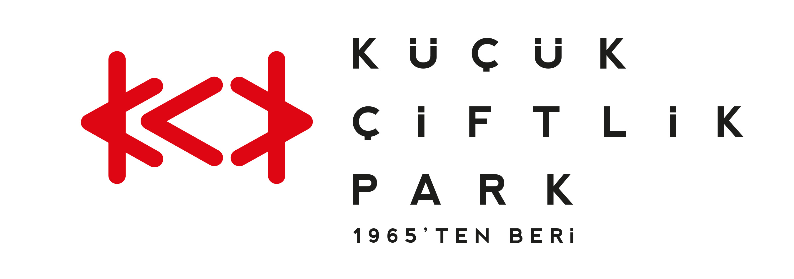
Basın Bülteni
bkz.
Banu K. Zeytinoğlu İletişim
Bahar BALKAN
baharb@bkziletisim.com
0 541 281 12 00
“DR. STRANGELOVE”,
“BETERBÖCEK BETERBÖCEK” ve “KAYITSIZ” ile
26-27-28 AĞUSTOS’TA
KÜÇÜKÇİFTLİK BAHÇE SİNEMASI’NDA SİNEMA GECELERİ!
KüçükÇiftlik Film Kulübü: Bahçe Sineması’nda yıldızların altında gösterimler devam ediyor! Programın ikinci haftasında 26 Ağustos’ta Steve Coogan’ın dört farklı rolde sahneye çıktığı “National Theatre Live: Dr. Strangelove”; 27 Ağustos’ta Tim Burton imzalı devam filmi “Beterböcek Beterböcek” ve 28 Ağustos’ta yönetmen Özlem Çıngırlar’ın ilk uzun metraj filmi “Kayıtsız” gösterilecek. URU organizasyonu, Kendine Has ve Coca-Cola’nın katkılarıyla düzenlenen KüçükÇiftlik Bahçe Sineması’nın biletleri Biletix’te ve KüçükÇiftlik Park gişesinde!

KüçükÇiftlik Park’ın yeşil yüzü KüçükÇiftlik Bahçe’de yaz aylarının klasiği haline gelen film geceleri, beşinci sezonda da yerli ve yabancı yapımlardan özenle hazırlanan bir seçkiyi izleyiciyle buluşturuyor. Bu yıl 12 Ağustos-11 Eylül tarihleri arasında Kendine Has ve Coca-Cola’nın katkılarıyla düzenlenen KüçükÇiftlik Bahçe Sineması, çimlerin üstünde lezzetli yiyecek ve içecek alternatifleri eşliğinde film izleyerek harika yaz akşamları geçirmek isteyen İstanbulluları ağırlıyor.

26 Ağustos Salı akşamı KüçükÇiftlik Bahçe Sineması’nda, Stanley Kubrick’in kült filminin sahnede yeniden hayat bulduğu “National Theatre Live: Dr. Strangelove”ın gösterimi gerçekleşecek. Londra’daki National Theatre’ın, oyunların sinematik açı ve çekimlerle beyazperdeye taşınmasını sağlayan “Live” projesi kapsamında beyazperdeye taşınan yapımın başrolünde BAFTA ödüllü aktör Steve Coogan’ın dört karaktere birden hayat veriyor.

Tim Burton’ın, unutulmaz gotik evrenini onlarca yıl sonra yeniden canlandırdığı devam filmi “Beterböcek Beterböcek”, 27 Ağustos Çarşamba akşamı gösterilecek. Michael Keaton’ın ikonik karaktere yeniden hayat verdiği filmde orijinal kadrodan Winona Ryder ve Catherine O’Hara gibi isimlere yeni kuşağın yıldızlarından Jenna Ortega ekleniyor. Burton’a özgü görsel mizah, kara komedi ve gotik estetiğin bir araya geldiği “Beterböcek Beterböcek”te öbür dünya ile yaşayanlar arasındaki sınırlar bulanıklaşıyor ve kaos kaçınılmaz hale geliyor.

KüçükÇiftlik Bahçe Sineması’nda 28 Ağustos Perşembe akşamı ise başrollerini Tülay Günal ve Nastaran Mazal’ın paylaştığı “Kayıtsız” izleyiciyle buluşacak. Genç yönetmen Özlem Çıngırlar’ın ilk uzun metraj filmi, Füruğ Ferruhzad'ı canlandıracağı bir rol için Avrupa’dan Türkiye’ye dönen bir oyuncunun hikâyesi üzerinden, birden fazla kültürün tek bir akışta şiir ve dayanışma eşliğinde kavuştuğu ortak bir anlatı sunuyor.
Kapı açılış saati 19.30, film başlama saati 21.00 olan gösterimlerin biletleri Biletix’ten ve KüçükÇiftlik Park gişesinden temin edilebilir.

KüçükÇiftlik Film Kulübü Sunar: Bahçe Sineması 2025 Programı

26 Ağustos Salı 21.00 “National Theatre Live: Dr. Strangelove” (2025)
27 Ağustos Çarşamba 21.00 “Beterböcek Beterböcek” (Beetlejuice Beetlejuice) (2024)
28 Ağustos Perşembe 21.00 “Kayıtsız” (2024)
9 Eylül Salı 21.00 “Saykoterapi” (Psycho Therapy) (2024)
10 Eylül Çarşamba 21.00 “Rüzgârlı Vadi” (Nausicaä of the Valley of the Wind) (1984)
11 Eylül Perşembe 21.00 “F1 Filmi” (F1: The Movie) (2025)

Bilgi için: instagram.com/kucukciftlikpark
kucukciftlikpark.com
x.com/KucukCiftlik

KüçükÇiftlik Park HAKKINDA
İstanbul’un kalbinde yer alan KüçükÇiftlik Park, 17. yüzyıldan beri şehrin kültür ve eğlence merkezi. Günümüze kadar mesire alanı, hasbahçe, gazino ve lunapark olarak İstanbulluları ağırlayan mekan, bugün kurumsal etkinliklerden lansmanlara, fuarlardan davetlere, düğünlerden dev konserlere, tüm sahne sanatlarından sergilere kadar ses getiren etkinliklerin yapıldığı çok amaçlı bir etkinlik merkezi olarak hizmet vermektedir. Yaz sezonunda etkinliklerin ihtiyacına göre düzenlenebilen 17.000 kişi kapasiteli alanı, kış sezonunda ise 4.500 kişi kapasiteli kapalı alanı ile şehrin ihtiyacına cevap vermektedir. 2000 metrekarelik çim alana sahip KüçükÇiftlik Bahçe ise yaz sezonunda ayrı bir alan olarak hizmete açılmaktadır.

URU HAKKINDA
2007 yılından bu yana etkinlik sektöründe faaliyet gösteren URU, yenilikçi projeler geliştirerek geniş kitleleri kültür-sanat etkinlikleriyle buluşturan çok amaçlı bir organizasyon şirketidir. Gerçekleştirdiği etkinliklerde sunduğu 360 derece hizmetle sektöre alternatif bir soluk getiren URU, kurumsal etkinlik ve lansmanları; konser, parti ve festivalleri; moda tasarım aktivitelerini yenilikçi bir anlayışla tasarlayarak dünya standartlarında bir organizasyon hizmeti vermektedir.

